滚筒跌落试验机
双滚筒跌落试验机一概述
滚筒跌落試驗機是用專門測試电线 ,手机，电话机，变压器等，從一定高度循环跌落受到墮落之受損情況。以此來評估產品搬運時，遭受落下之耐衝擊強度的試驗機。本機操作方便、直觀、明瞭，深受廣大廠商喜愛

双滚筒跌落试验机二技术规格
双滚筒跌落试验机FL-8636A
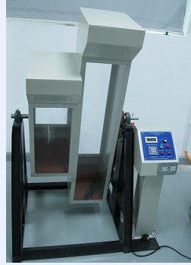
产品用途适用于移动电话.PDA.电子辞典CD.MP3等各种小型轻量之可携式电子产品以及连接器.遥控器等惊等进行连续回转（下落）实验，至规定次数达到后，调查所造成损坏状况。
产品满足标准 测试设备满足国际GB/T2423.8-1995或IEC60068-2-32，Ed2测试条件；滚筒制作工艺满足GB/T2423.8-1995附录标准。
二、技术参数
1、实验速度：5~20次/分钟 数显可调
2、滚筒测试高度：0.5和1m；
3、滚筒实验仓数：2个
4、计数：6位数显示计数器（1~999999）
到达设定次数停止工作
5、实验品最大重量：5kg
6、电源：1∮，AC220V 50Hz
7、外形尺寸：1100*1320*1130（mm）
8、重量：（约）200kg
9、机台本体：1台
10、卧式齿轮减速马达120W：1台
11、齿轮链条：各1条
11、 玻璃门：2套
12、控制器，飞凌

双滚筒跌落试验机三使用方法
。1、在未開啟電源之前，把产品放入試驗箱內。
2、接入220V電源，開控制箱電源開關。
3、設置產品需要的次數並清零設置計數方法如下按位移鍵“→”不放等待8秒後顯“29－1” 修改數值為“31－1”等待8秒，按位移鍵“→”和數值位移鍵 “↑”修改數值達到你需要的次數，等待8秒按即可）
4、按綠色啟動鍵，调节產品试验速度。從而達到自動迴圈跌落，如要停止。按紅色停止鍵停機。
5、試驗完畢後，檢查試件受損情況。從而根據產品要求在上進行跌落試驗。
5、使用完畢後應拔下電源線。


